Синтез и биологическая активность новых комплексов Sn(IV) с ацетатом абиратерона и абиратероном
Заздравных А.В., Антоненко Т.А., Грачева Ю.А., Шпаковский Д.Б.
Студент, 5 курс специалитета
Московский государственный университет имени М.В. Ломоносова,
химический факультет, Москва, Россия
E-mail: lena.zazdravnyh@gmail.com
Рак предстательной железы (РПЖ) представляет собой второе по распространенности онкологическое заболевание у мужчин во всем мире. Одним из методов лечения РПЖ является ацетат абиратерона (AbOAc) как пролекарство абиратерона (AbOH), перорально доступного ингибитора ферментного комплекса цитохрома P450 c17 (CYP17A1), участника синтеза андрогенов [1]. Оловоорганические соединения являются перспективными кандидатами для создания цитотоксических лекарственных препаратов. Токсичность оловоорганических соединений обусловлена связыванием атома Sn с SH-группами белков, индукцией апоптоза, а также окислительным стрессом.
Целью данной работы являлся синтез и изучение биологической активности новых комплексов Sn (IV) с ацетатом абиратерона (1-5) и абиратероном (6-10).
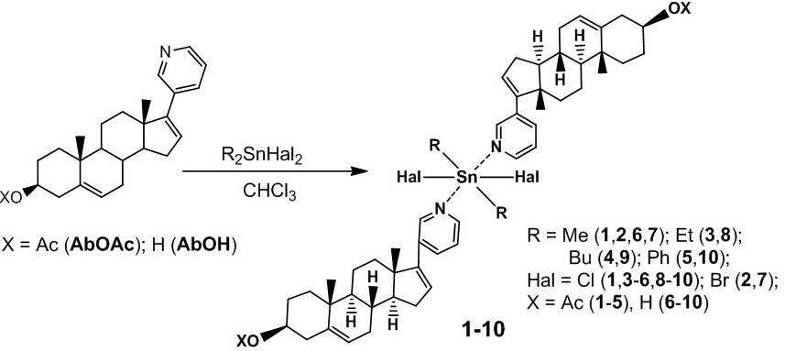
Схема 1. Синтез новых комплексов Sn (IV) 1-10
Синтезированы новые комплексы 1-10 (Схема 1). Изучена способность соединений 1-10 ингибировать фермент липоксигеназу LOX 1-B. Найдено, что производные дибутилолова 4 и 9 являются наиболее эффективными ингибиторами липоксигеназы (Таблица 1).
Таблица 1. Степень ингибирования (I, %) липоксигеназы LOX 1-B в присутствии комплексов 1-10, AbOAc, AbOH (С = 33.3 µМ)
Соед. | AbOAc | 1 | 2 | 3 | 4 | 5
I, % | 43.6 | 42.1 | 33.8 | н/а | 64.5 | 17.1
Соед. | AbOH | 6 | 7 | 8 | 9 | 10
I, % | 15.8 | 11.1 | 25.8 | 2.8 | 75.8 | н/а
н/а – вещество неактивно
Противоопухолевая активность соединений исследована с помощью МТТ-теста в отношении опухолевых HCT-116, MCF-7, A-549, PC-3 и нормальных WI-38 клеток. Обнаружено, что производные дибутил- (4, 9) и дифенилолова (5, 10) проявляют наиболее высокую активность. Полученные результаты открывают возможности дальнейшего исследования данных комплексов как потенциальных противоопухолевых агентов.
Работа выполнена при финансовой поддержке РНФ (грант № 22-63-00016).
Литература
1. G. Aurilio A., et.al. New Frontiers in Prostate Cancer Treatment: Are We Ready for Drug Combinations with Novel Agents? // Cells. 2020. Vol. 9. P. 1522.

